SỞ GD & ĐT NGHỆ AN  LIÊN TRƯỜNG THPT  QUỲNH LƯU - HOÀNG MAI  NGUYỄN XUÂN ÔN - DIỄN CHÂU 2  NGHI LỘC 3 - THÁI HÒA - CỜ ĐỎ | KÌ THI KSCL ĐỌI TUYỂN HỌC SINH GIỎI LỚP 12  ĐỢT 1 NĂM HỌC 2024 – 2025  Môn thi: SINH HỌC(Phần trắc nghiệm)  Thời gian: 50 phút (8,0 điểm)  (Không kể thời gian giao đề)

Họ và tên: ............................................................................ | Số báo danh: ....... | Mã đề 506
Phần I. Câu trắc nghiệm nhiều phương án lựa chọn. Thí sinh trả lời từ câu 1 đến câu 12.
Mỗi câu hỏi thí sinh chỉ chọn 1 phương án trả lời.
Câu 1. Việc sử dụng vaccine phòng những bệnh do virus RNA thường có hiệu quả rất thấp là vì?
A. Virus RNA chỉ bám bên ngoài tế bào nên kháng thể không có tác dụng.
B. Các vaccine chỉ có tác dụng đối với các bệnh do virus DNA gây ra
C. Virus RNA có tần số phát sinh đột biến cao, dễ phát sinh chủng mới
D. Các virus này có enzyme phân hủy các vaccine phòng bệnh.
Câu 2. Ở người, chất dinh dưỡng khi đi ra khỏi các cơ quan của hệ tiêu hóa sẽ đi vào
A. các tuyến tiêu hóa. B. hệ bài tiết. C. hệ hô hấp. D. máu và hệ tuần hoàn.
Câu 3. Quá trình phiên mã ở sinh vật nhân thực do enzyme RNA polymerase đã tiến hành
A. trên mạch khuôn suốt chiều dài của DNA. B. trên cả hai mạch tương ứng với một vài gene.
C. trên mạch bổ sung tương ứng với một vài gene. D. trên mạch khuôn tương ứng với một vài gene.
Câu 4. Cá lên cạn thường bị chết trong thời gian ngắn chủ yếu là do
A. nhiệt độ trên cạn cao đã thúc đẩy hấp thu CO₂.
B. không có dòng nước lưu thông qua các phiến mang.
C. mang cá không hấp thu được CO₂ của không khí.
D. độ ẩm trên cạn cao đã hạn chế khuếch tán khí qua mang.
Câu 5. Một gen có 3000 nucleotide, chỉ huy quá trình dịch mã đã tổng hợp được một chuỗi polypeptide hoàn chỉnh có 498 amino acid. Đây là gene của nhóm sinh vật nào?
A. Gà rừng. B. Vi khuẩn E.coli. D. Nấm men. D. Trâu rừng.
Câu 6. Khi bệnh nhân bị sưng phù do thức ăn thiếu muối (ăn nhạt), thận sẽ duy trì cân bằng áp suất thẩm thấu bằng cách nào sau đây?
A. Tăng tái hấp thu ion Na⁺ B. Tăng chuyển hóa glucose glycogen.
C. Tăng tái hấp thu HCO₃⁻. D. Tăng đào thải Na⁺.
Câu 7. Trong quá trình tái bản của gene D, ở lần tái bản thứ nhất đã có một phân tử 5-bromouracil(5BU) bắt cặp với A hoặc G, sau khi kết thúc lần tái bản thứ ba đã tạo ra các gene ‘con’ trong đó có
A. 1 gene đột biến và 7 gene bình thường. B. 1 gene đột biến và 2 gene tiền đột biến.
C. 2 gene đột biến và 6 gene bình thường. D. 1 gene đột biến và 6 gene bình thường.
Câu 8. Quá trình nguyên phân không bao gồm kì nào sau đây?
A. Kì đầu. B. Kì giữa. C. Kì cuối. D. Kì trung gian.
Câu 9. Hình bên mô tả một cặp NST tương đồng kép, trong đó 1, 2, 3, 4 là các chromatid. Từ các thông tin trên hình, phát biểu nào sau đây sai?
A. (1) và (4) là các chromatid khác nguồn gốc thường có trình tự gene giống nhau.  B. Qua giảm phân sẽ cho những giao tử bình thường có thể chứa (1), (3) hoặc chứa (1),(4).  C. Hoán vị gen không có ý nghĩa khi xảy ra trao đổi chéo cân giữa (1) và (2) hay (3) và (4).  D. (1) sẽ tách khỏi (2) và (3) sẽ tách khỏi (4) ở kỳ sau của giảm phân I. | 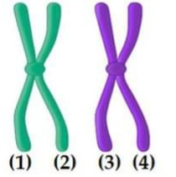
Câu 10. Khi enzyme DNA polymerase tổng hợp mạch mới, các đoạn RNA mồi có vài trò
A. cung cấp đầu 5’-P. B. sửa sai NTBS. C. cung cấp đầu 3’-OH. D. cung cấp các nucleotide.

Câu 11. Công nghệ DNA tái tổ hợp là quy trình kỹ thuật tạo ra phân tử DNA mang nguồn gốc từ
A. một tế bào. B. một cơ thể. C. hai loài. D. một loài.
Câu 12. Một đoạn của phân tử DNA mang thông tin quy định sản phẩm là chuỗi polypeptide hoặc RNA được gọi là:
A. Codon. B. Intron. C. Gene. D. Anticodon.

Phần II. Câu trắc nghiệm đúng /sai. Thí sinh trả lời từ câu 1 đến câu 4. Trong mỗi ý a),b),c),d) ở mỗi câu thí sinh chọn đúng hoặc sai
Câu 1. Ở người, bệnh “hở van tim” sẽ kèm theo những hậu quả rất nguy hiểm. Khi nói về hậu quả của bệnh này, hãy cho biết các nhận định sau đây là đúng/sai?
a. Máu chảy ngược lên tâm nhĩ khiến lượng máu nuôi cơ thể không đủ.
b. Tim tăng dần nhịp đập, làm giảm thời gian nghỉ đã dẫn đến suy tim.
c. Máu chảy lên động mạch chủ tăng khiến tim hoạt động nhanh hơn làm tăng huyết áp.
d. Lượng máu đến mạch vành bị giảm, làm tăng nguy cơ suy tim hoặc nhồi máu cơ tim.
Câu 2. Khi nói về ảnh hưởng trực tiếp của bệnh ung thư đến hệ miễn dịch ở người , hãy cho biết các nhận định sau đây là đúng/sai?
a. Khối u có thể tấn công các tế bào của hệ miễn dịch, làm suy yếu hệ miễn dịch cơ thể.
b. Khối u có thể hình thành trong tủy xương, gây cản trở hình thành các tế bào miễn dịch.
c. Khối u phá hủy các tế bào máu như hồng cầu, bạch cầu làm cơ thể giảm sức đề kháng.
d. Khôi u gây ra hội chứng suy giảm miễn dịch, làm tăng khả năng bị các bệnh cơ hội

Câu 3. Quan sát hình ảnh dưới về cơ chế hoạt động của operon Lac ở vi khuẩn E. coli:

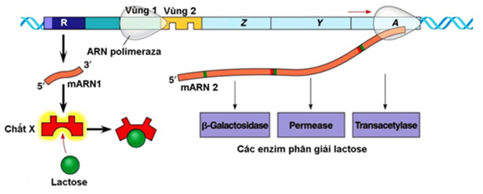

Mỗi nhận định sau đây là Đúng hay Sai về cơ chế đó?

a. Hình ảnh trên mô tả hoạt động của operon Lac trong môi trường có lactose.

b. Nếu gen A (lacA) bị đột biến điểm thì permease cũng bị thay đổi về cấu trúc.

c. Chất X được gọi là chất cảm ứng do gen điều hòa lacl chỉ huy tổng hợp.

d.Các gen lac (Z,Y, A) thường có số lần phiên mã bằng nhau .
Câu 4. Hình vẽ dưới đây mô tả ba tế bào đang trong quá trình phân bào. Theo quan sát, phát biểu sau đây Đúng hay Sai?
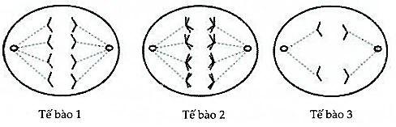
a. Tế bào 1 và 2 có thể thuộc cùng một cơ thể với bộ NST 2n = 8.
b. Tế bào 2 đang ở kì sau của giảm phân I với bộ NST 2n = 8.
c. Cả 3 tế bào đều là tế bào sinh dục đang tham gia giảm phân.
d. Tế bào 2 và 3 có thể thuộc một cơ thể với bộ NST 2n = 4.

Phần III. Câu trắc nghiệm trả lời ngắn. Thí sinh trả lời từ câu 1 đến câu 2
Câu 1. Cho các loài động vật sau: thuỷ tức, trai sông, tôm biển, giun kim, sán lá gan, cá chép, cua đồng. Có bao nhiêu loài hô hấp bằng mang?
Câu 2. Cho các nhận định về quá trình truyền đạt thông tin di truyền từ gene tới protein:
Enzim RNA polymerase liên kết với promoter để khởi đầu phiên mã, ở sinh vật nhân thực tiền mRNA không trực tiếp tham gia dịch mã, phiên mã ngược là quá trình tổng hợp DNA dựa trên mạch khuôn là RNA, các loại RNA đều được phiên mã từ một loại gene, tRNA và rRNA đều có cấu trúc mạch kép. Có bao nhiêu nhận định đúng?

------ HẾT ------

